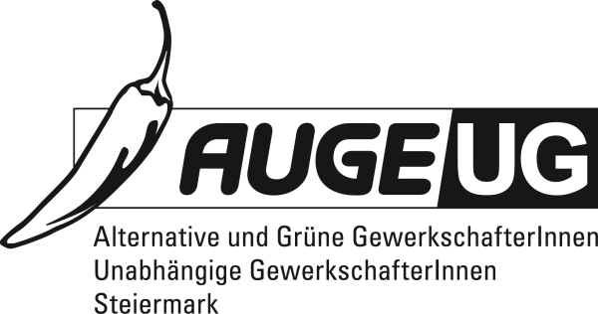

**Antrag 3**

an die 11. Vollversammlung vom 9. 11. 2017

der Kammer für Arbeiter und Angestellte für Steiermark

**Maßnahmenkatalog erarbeiten zur Stärkung**

**der Reparaturfähigkeit und Langlebigkeit von Produkten**

Die sogenannte ‚Wegwerfkultur‘ bei normalerweise langlebigen Wirtschaftsgütern wächst in der Europäischen Union sehr schnell, insbesondere ist der enorme Zuwachs beim Elektromüll besorgniserregend. Das EU-Parlament hat deshalb schon im Jahr 2016 Maßnahmen zur Vermeidung von Elektromüll gefordert.

Jeder Mitgliedstaat kann jedoch im Vorfeld etwaiger EU-Maßnahmen eigene Schritte setzen, um den jährlich wachsenden Berg von elektronischem Schrott zu reduzieren. In Österreich häuft jede/r BewohnerIn jährlich allein 22,1 Kilo Elektroschrott an.

Eine wesentliche Verlängerung der Nutzungsdauer der meisten Elektroprodukte durch Maßnahmen gegen Obsoleszenz oder deren Reparaturmöglichkeit bei einem Schaden würden nicht nur die Lebenshaltungskosten der KonsumentInnen senken, sondern könnten auch Umwelt-Ressourcen in erheblichem Umfang schonen.

Ein erster Schritt wäre die Verpflichtung der Herstellerfirmen zur Produktinformation über die voraussichtliche Lebensdauer ihrer angebotenen Produkte. Allein diese Maßnahme würde sicher zu geändertem Kaufverhalten führen.

In Schweden geht die Regierung den Weg, der Wegwerfkultur mit Steueranreizen bei ‚Reparatur statt Neukauf‘ einen Anreiz zu bieten.

Auch hierzulande wäre es dringend notwendig mehrere Maßnahmenpakete mit unterschiedlichen Inhalten zur Stärkung der Reparaturfähigkeit und Langlebigkeit von Produkten zu entwickeln.

**Antrag**

**Die Vollversammlung der Kammer für Arbeiter und Angestellte für Steiermark fordert daher die Bundesregierung auf, rasch Maßnahmen zu erarbeiten, die die Stärkung der Reparaturfähigkeit und Langlebigkeit von Produkten ermöglichen.**

Für die Fraktion der AUGE/UG

Ursula Niediek

Fraktionsvorsitzende Graz, den 2. 11. 2017